# 第2次编程练习报告

姓名：陆皓喆 学号：2211044 班级：信息安全

##### 编程练习1——平方乘算法

* **源码部分：**

#include<iostream>

using namespace std;

//平方-乘算法

int pingfangcheng(int a, int n, int m) {

int result = 1;

while (n > 0) {

if (n & 1) {

result *= a;

result %= m;

}

a *= a;

a %= m;

n >>= 1;//利用位运算来实现算法

}

return result;

}

int main() {

int a; int m; int n;

cout << "Calculate a^n(mod m)..." << endl;

cout << "Please input:" << endl;

cout << " a="; cin >> a;

cout << " n="; cin >> n;

cout << " m="; cin >> m;

cout << a << "^" << n << "(mod " << m << ")=" << pingfangcheng(a, n, m) << endl;

system("pause");

return 0;

}

* **说明部分：**

考虑到要将n转为二进制，且一位一位计算，我们使用位运算，可以大大简化程序。pingfangcheng函数的功能是，将n移位进行计算，每一次都与1进行与运算，如果是1的话，结果为1，那么执行if语句，将结果先乘a再模m，否则的话就直接进入a自身乘a再模m。最后，“n >>= 1”代表将n移位，即跳转到下一位二进制数上进行判定与运算。

* **运行示例：**

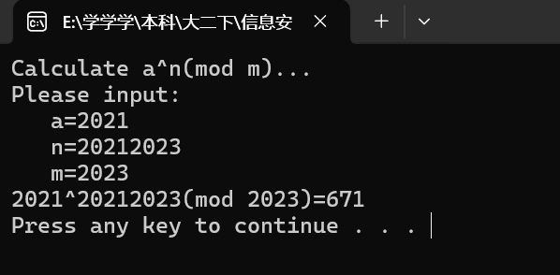

##### 编程练习2——扩展欧几里得算法求逆元

* **源码部分：**

#include<iostream>

using namespace std;

void swap(int &a, int &b) {//change the two numbers

int temp;

temp = a;

a = b;

b = temp;

}

int oujilide(int a, int b, int& temp1, int& temp2) {

if (a < b) {

return oujilide(b, a, temp2, temp1);

}

int a0 = a; int b0 = b; int q = 1;

int s0 = 1; int s1 = 0; int t0 = 0; int t1 = 1;

while (a % b != 0) {

q = a / b;

a = a % b;

swap(a, b);

s0 = s0 - q * s1;

swap(s0, s1);

t0 = t0 - q * t1;

swap(t0, t1);

}

temp1 = s1;

temp2 = t1;

if (temp1 <= 0) {

temp1 = temp1 + b0;

}

if (temp2 <= 0) {

temp2 = temp2 + a0;

}

return b;

}

int main() {

int a; int b; int temp1; int temp2;

cout << "a=";

cin >> a;

cout << "b=";

cin >> b;

int gcd = oujilide(a, b, temp1, temp2);

int lcm = a * b / gcd;

cout << "gcd(a,b)=" << gcd << endl;

cout << "lcm(a,b)=" << lcm << endl;

cout << "a^(-1)=" << temp1 << "(mod " << b << ")" << endl;

cout << "b^(-1)=" << temp2 << "(mod " << a << ")" << endl;

system("pause");

return 0;

}

* **说明部分：**

本部分还是采用了上次作业的gcd与lcm的计算方法，利用书本上提供的公式，我们求出两个值前面的系数即可，我们只考虑前者比后者大的情况，如果前面比后面小的话，就递归调用oujilide函数，实现功能。对于求解出来的temp1和temp2，可能会出现不在范围内，比如说是负的，这时候我们就需要将其调整成正的，加上b0和a0进行调整即可。

* **运行示例：**

